Республика Адыгея  Шовгеновский район  Администрация  Муниципального образования  «Заревское сельское поселение»  385445,п.Зарево,  ул. Пролетарская,5  email.zarevskoepos@mail.ru  t.fax.8(87773)94 1 24 | 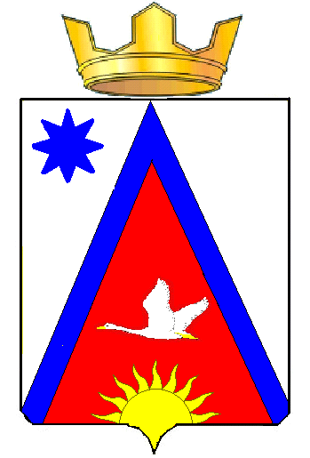 | Адыгэ Республикэм  Шэуджен район  иадминистрацие образованиеу Заревско къоджэ псэупIэ чIыпIэм  385445, къ.Зарево,  ур.Пролетарскэм ыцI, 5  email.zarevskoepos@mail.ru  t.fax.8(87773)94 1 24

09.09.2014г. п.Зарево

ПОСТАНОВЛЕНИЕ № 32-п.
администрации муниципального образования
«Заревское сельское поселение»

О проведении публичных слушаний по
проекту внесения изменений в Генеральный
план муниципального образования
«Заревское сельское поселение»

В соответствии с Градостроительным кодексом Российской Федерации, Федеральным законом от 6 октября 2003 г. № 131-ФЗ “Об общих принципах организации местного самоуправления в Российской Федерации”, с Приказом Министерства регионального развития РФ от 26.05.2011г. №244 , ФЗ № 123 от 22.07.2008г. « Технический регламент о требованиях пожарной безопасности обеспечения безопасности населения, Уставом Заревского сельского поселения, Решением СНД Заревского сельского поселения от 14.12.2009г. № 70/1 « О порядке разработки, согласования , утверждении Генерального плана Заревского сельского поселения», а так же в целях приведения в соответствие действующему законодательству состава и структуры Генерального плана Администрация Заревского сельского поселения
ПОСТАНОВЛЯЕТ:

1. Назначить проведение публичных слушаний по проекту внесения изменений в Генеральный план муниципального образования «Заревское сельское поселение» на 30 октября 2014года в 10-00 часов в здании администрации муниципального образования «Заревское сельское поселение» по адресу: Республика Адыгея, Шовгеновский район, п. Зарево, ул.Пролетарская,5.
2. Назначить местом проведения предварительного ознакомления с проектом внесения изменений в Генеральный план муниципального образования «Заревское сельское поселение» по адресу: Республика Адыгея, Шовгеновский район п. Зарево, ул.Пролетарская,5- здание Администрации муниципального образования «Заревское сельское поселение».
3. Предложения и замечания, касающиеся проекта внесения изменений в Генеральный план муниципального образования «Заревское сельское поселение» , для включения их в протокол публичных слушаний направлять в администрацию муниципального образования «Заревское сельское поселение» по адресу: .п. Зарево, ул.Пролетарская ,5 или на сайте муниципального образования «Заревское сельское поселение»-.zarevo-01.ru
4. Разместить Постановление на сайте муниципального образования « Заревское сельское поселение»- zarevo-01.ru, в местах для обнародования муниципальных правовых актов, в газете «Заря».
5. Контроль над выполнением настоящего постановления возложить на зам. главы администрации муниципального образования «Заревское сельское поселение».
6. Постановление вступает в силу с момента его обнародования.

Глава муниципального образования
«Заревское сельское поселение» А.А. Синяков

